Powiatowy Urząd Pracy
Rynek 27, 58 -200 Dzierżoniów
tel.: /074/ 832 03 80, fax. 831 23 47
e-mail: sekretariat@pupdzierzoniow.pl,
www.pupdzierzoniow.pl

o sytuacji na rynku pracy
w powiecie dzierżoniowskim
w SIERPNIU 2010 roku

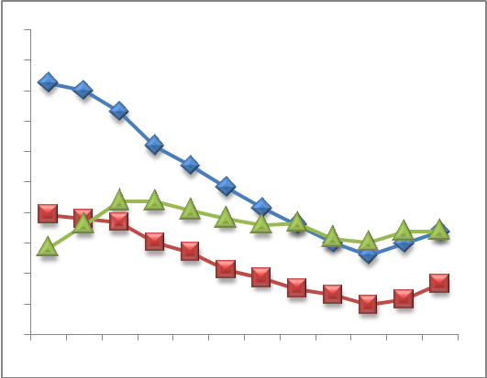
POWIATOWA STOPA BEZROBOCIA
NA KONIEC LIPCA 2010 ROKU
OSIĄGNĘŁA POZIOM 21,1% /wykres 1/
to jest o 0,3 % mniej niż w poprzednim miesiącu
STANOWI ONA 173 % stopy wojewódzkiej,
185 % stopy krajowej,
PLASUJE POWIAT NA 6 miejscu w województwie,
45 w kraju.

STRUKTURA BEZROBOTNYCH

Na koniec sierpnia w ewidencji tutejszego urzędu pozostawało 7223 osoby
(to jest o 41 osób mniej niż w poprzednim miesiącu) /wykres 2/.
Zarejestrowani pochodzą z gmin / tab. 1, wykres 3 /:
- m. Dzierżoniów 2381 osób,
- m. Bielawa 2199,
- m. i g. Pieszyce 707,
- g. Dzierżoniów 638,
- m. Piława Górna 490,
- g. Łagiewniki 420,
- m i g. Niemcza 388.

Wśród zarejestrowanych /tab. 2, 3/:
- 50,3 % to kobiety,
- 74,8 % nie posiada prawa do zasiłku,
- 17,1 % zamieszkuje na wsi,
- 12,3 % to osoby dotychczas niepracujące.

Populacja osób będących w „szczególnej sytuacji na rynku pracy” /definicje - ustawa o promocji zatrudnienia
i instytucjach rynku pracy/, ukształtowała się na poziomie /tab.4/:

bez wykształcenia średniego | 58,9%
długotrwale bezrobotni | 45,9%
bez kwalifikacji zawodowych | 32,3%
powyżej 50 roku życia | 27,0%
bez doświadczenia zawodowego | 16,9%
do 25 roku życia | 17,9%
samotnie wychowujący co najmniej jedno dziecko do 18 roku życia | 9,8%
niepełnosprawni | 7,6%
kobiety, które nie podjęły zatrudnienia po urodzeniu dziecka | 7,1%
którzy po odbyciu kary pozbawienia wolności nie podjęli zatrudnienia | 2,3%
którzy ukończyli szkołę wyższą do 27 roku życia | 0,8%

BILANS BEZROBOTNYCH
/tab.5/

W sierpniu:
- zarejestrowano 932 osoby /wykres 4/,
z tego:
- kobiet 497,
- mężczyzn 435,

w tym:
- bez prawa do zasiłku 732,
- dotychczas niepracujących 190,
- po raz pierwszy 145,

  - wyłączono z ewidencji 973 osoby/wykres 5/,
z tego:
- kobiet 427,
- mężczyzn 546,

w tym z tytułu:
- podjęcia pracy 425,
- braku gotowości do podjęcia pracy 252,
- dobrowolnej rezygnacji ze statusu 49,
- odmowy bez uzasadnionej przyczyny przyjęcia propozycji odpowiedniego zatrudnienia lub innej
pracy zarobkowej, lub uczestnictwa w aktywnych programach rynku pracy 79,

- inne 168.

DYNAMIKA BEZROBOCIA

W sierpniu odnotowano spadek bezrobocia w stosunku do poprzedniego miesiąca o 41 osób.

/wykres przedstawia dynamikę bezrobocia w ciągu ostatnich 12 miesięcy
z wyznaczoną linią trendu/.

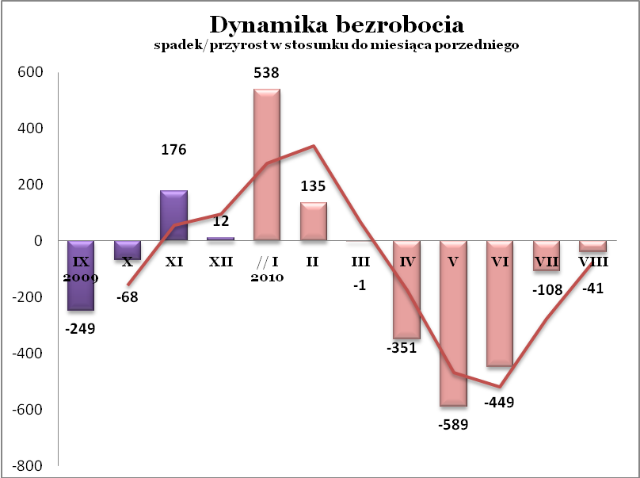

OFERTY PRACY

Do urzędu wpłynęły 143 oferty pracy, dotyczyły one stanowisk:

- operator maszyn 16,
- nauczyciel 12,
- handlowiec/sprzedawca 12,
- szwaczka/ krawcowa 11,
- murarz 10,
- pracownik ochrony 9,
- cieśla 6,
- frezer 5,
- monter 5,
- zbrojarz 4,
- mechanik samochodowy 4,
- księgowy 3,
- stolarz 3,
- kierowca 2,
- tokarz 2,
- spawacz 2,
- hydraulik 2,
- inne 35.

Na jeden zgłoszony wakat przypadało
50 zarejestrowanych osób bezrobotnych, podczas gdy rok wcześniej (sierpień 2009) – 71 zarejestrowanych na jeden wakat.

REALIZOWANE PROJEKTY


"CHWYTAJ DZIEŃ"
REALIZOWANE DZIAŁANIA
(zgodnie z ustawą o promocji zatrudnienia i instytucjach rynku pracy)

 wyposażenie lub doposażenie stanowiska pracy - zrefundowanie podmiotowi prowadzącemu działalność gospodarczą kosztów wyposażenia lub doposażenia stanowiska pracy dla skierowanego bezrobotnego
/ kwota środków nie może być wyższa niż 6 – krotna wysokość przeciętnego wynagrodzenia/.

 jednorazowe środki na podjęcie działalności gospodarczej – bezzwrotna pomoc finansowa w rozpoczęciu działalności gospodarczej /kwota środków nie może być wyższa niż 6 – krotna wysokość przeciętnego wynagrodzenia/.

 staż - umożliwiający zdobycie doświadczenia zawodowego, nowych kwalifikacji, umiejętności zawodowych. Uczestnik stażu otrzymuje:
- stypendium w wysokości 120% zasiłku dla bezrobotnych;
- ubezpieczenie emerytalne, rentowe i wypadkowe;
- 2 dni wolne za każde 30 dni odbywania stażu;
- zaświadczenie o odbyciu stażu.

RUSZAJ Z NAMI NA RYNEK PRACY
ZAPRASZAMY !!!
- PUP Dzierżoniów– Rynek 27, parter, pokój nr 3A (szkolenia) i 5,

- Filia w Bielawie – ul. Wolności 109, parter, pokój nr 1.
WYDATKI FUNDUSZU PRACY
W 2010r. ze środków Funduszu Pracy wydano | 26573,1 | tys. zł, z tego /wykres 7,8/:
 | [tys. zł] | %
formy obligatoryjne | 13903,7 | 100,00%
zasiłki dla bezrobotnych | 13389,2 | 96,30%
dodatki aktywizacyjne | 514,5 | 3,70%
 |  |  | liczba osób | w tym osoby niepełnosprawne
programy aktywizacji bezrobotnych | 12136,3 | 100,00% | 3245 | 170
środki na podjęcie działalności gospodarczej | 3853,9 | 31,76% | 204 | 2
staże | 4637,9 | 38,22% | 1127 | 16
refundacja kosztów wyposażenia i doposażenia stanowisk pracy | 1373 |  | 114 | 0
refundacja kosztów wyposażenia i doposażenia stanowisk pracy | 1373 | 11,31% | 114 | 0
roboty publiczne | 1544,6 | 12,73% | 495 | 0
prace interwencyjne | 83,3 | 0,69% | 51 | 0
koszty przejazdu, zakwaterowania | 93,3 | 0,77% | 387 | 0
szkolenia dla bezrobotnych | 238 | 1,96% | 429 | 56
stypendia szkoleniowe | 267,7 | 2,21% | 429 | 0
studia podyplomowe | 6 | 0,05% | 6 | 0
stypendia za okres studiów podyplomowych | 4,6 | 0,04% | 6 | 0
koszty badań lekarskich | 18,8 | 0,15% | 414 | 96
opieka nad dzieckiem do lat 7 | 7 | 0,06% | 14 | 0
stypendium z tyt. kontyn. nauki | 8,2 | 0,07% | 4 | 0
pozostałe wydatki | 533,1
Dzierżoniów, 10 IX 2010r.
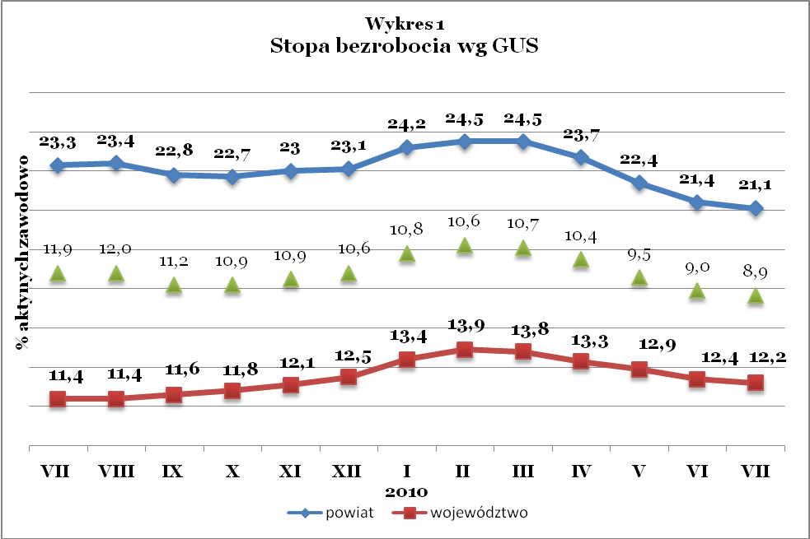
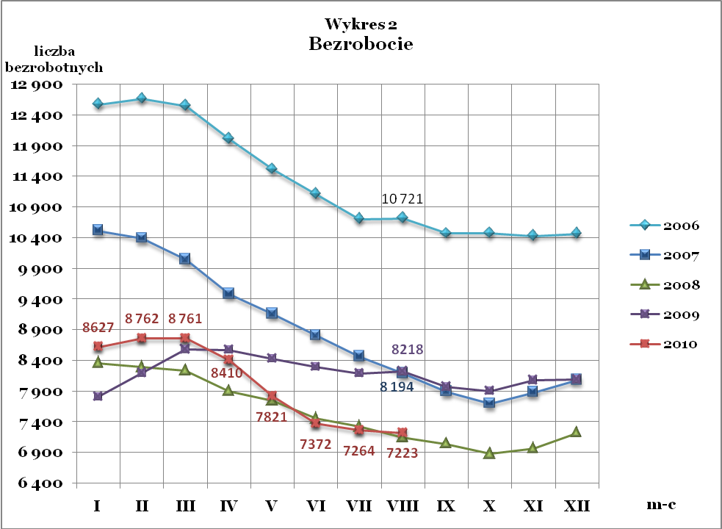

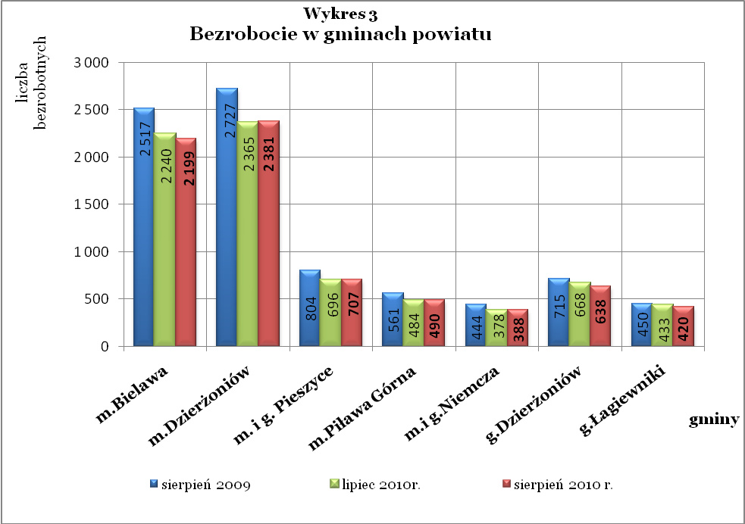

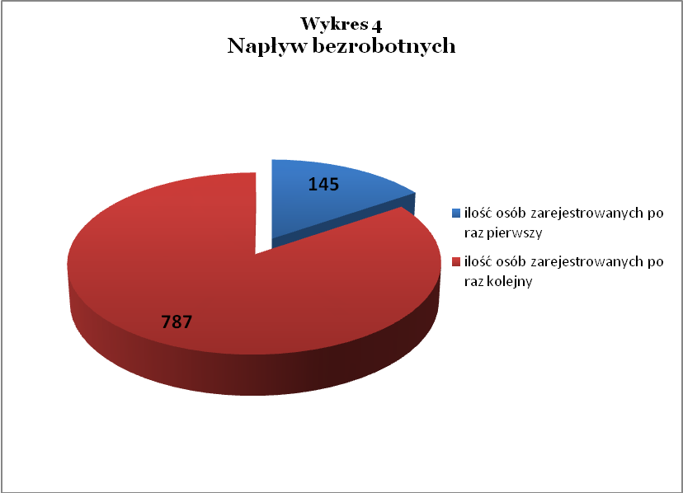

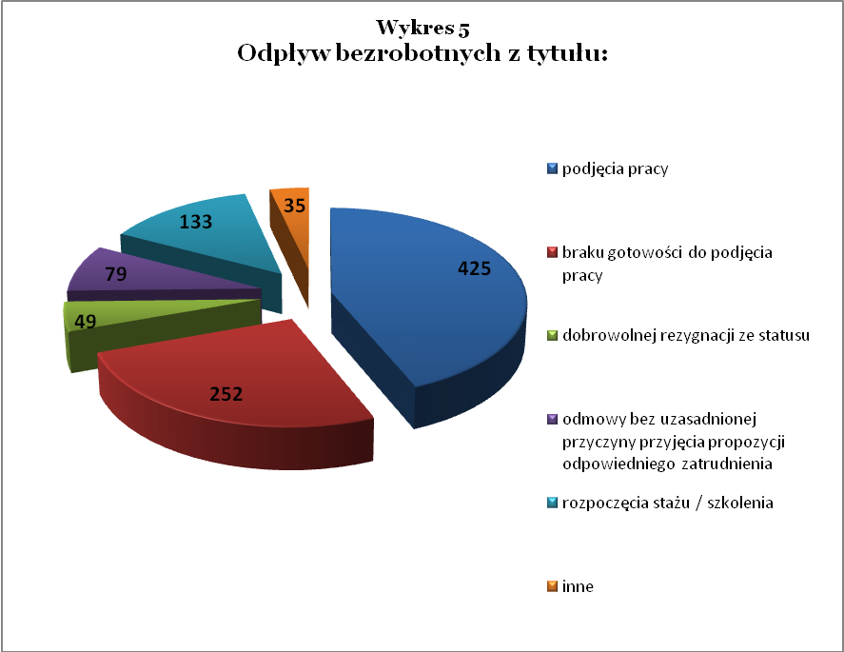

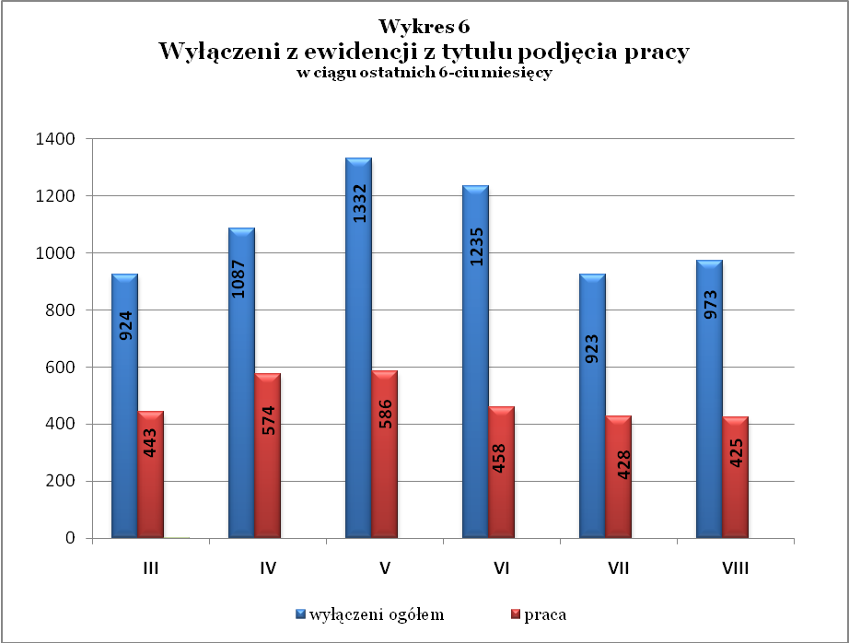

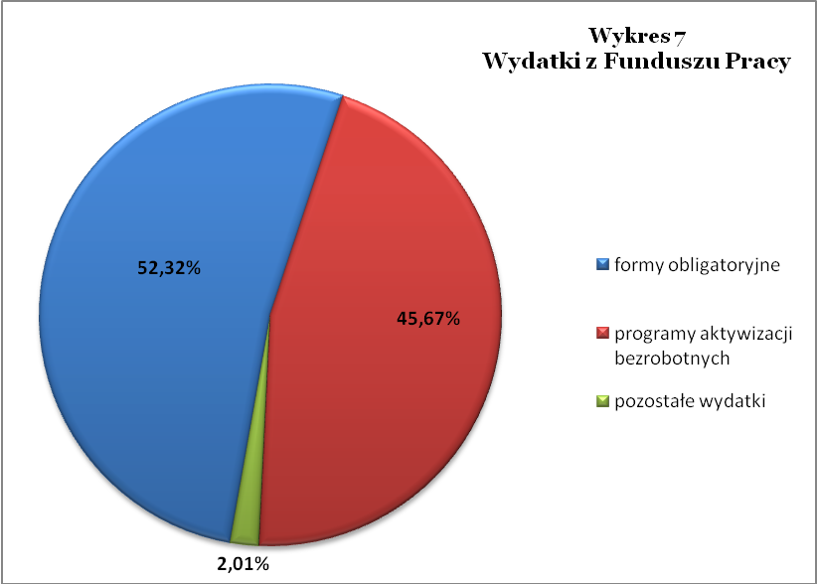

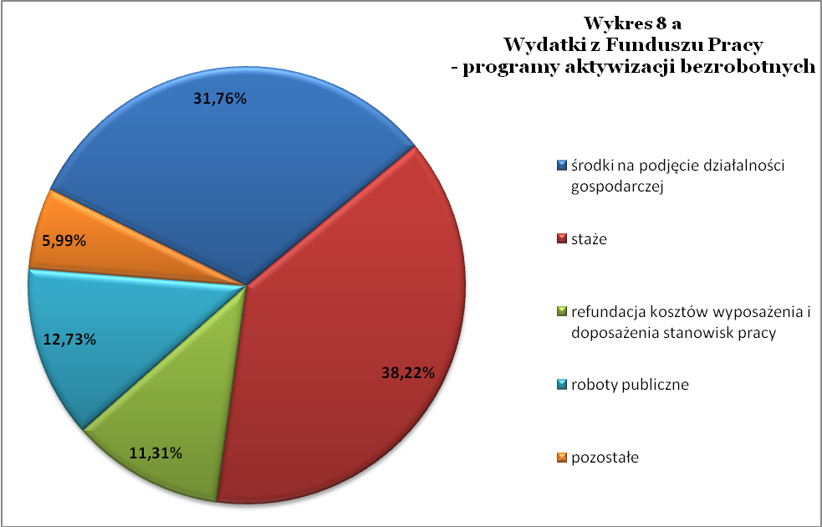

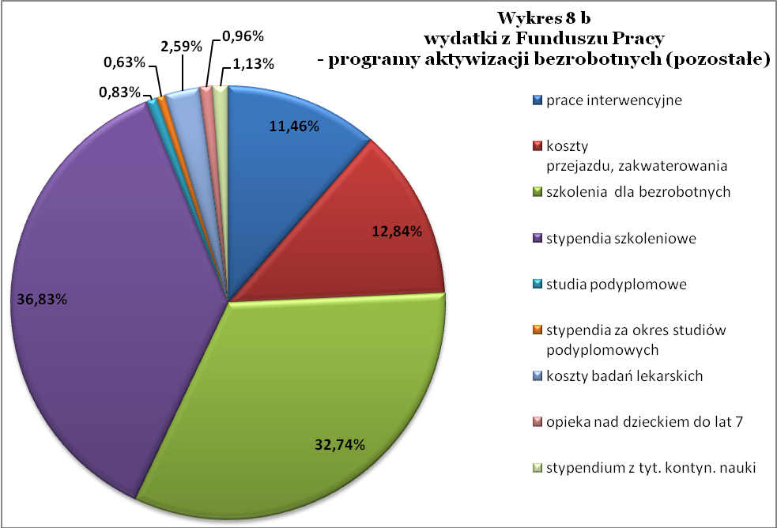

Tabela 1
Bezrobocie w gminach powiatu
gminy |  | liczba zarejestrowanych bezrobotnych |  |  |  |  |  | przyrost/spadek w sierpniu w stosunku do:
 |  |  |  |  |  |  |  | sierpnia 2009 |  |  |  | lipca 2010
 |  | VIII 2009 |  | VII 2010 |  | VIII 2010 |  | ogółem |  | % |  | ogółem | %
m Bielawa | o | 2 517 |  | 2 240 |  | 2 199 |  | -318 |  | -12,6 |  | -41 | -1,8
m Bielawa | k | 1 227 |  | 1 077 |  | 1 075 |  | -152 |  | -12,4 |  | -2 | -0,2
m Dzierżoniów | o | 2 727 |  | 2 365 |  | 2 381 |  | -346 |  | -12,7 |  | 16 | 0,7
m Dzierżoniów | k | 1 343 |  | 1 160 |  | 1 203 |  | -140 |  | -10,4 |  | 43 | 3,7
m Pieszyce | o | 804 |  | 696 |  | 707 |  | -97 |  | -12,1 |  | 11 | 1,6
m Pieszyce | k | 383 |  | 340 |  | 349 |  | -34 |  | -8,9 |  | 9 | 2,6
m Piława Górna | o | 561 |  | 484 |  | 490 |  | -71 |  | -12,7 |  | 6 | 1,2
m Piława Górna | k | 273 |  | 237 |  | 248 |  | -25 |  | -9,2 |  | 11 | 4,6
m i g Niemcza | o | 444 |  | 378 |  | 388 |  | -56 |  | -12,6 |  | 10 | 2,6
m i g Niemcza | k | 206 |  | 202 |  | 213 |  | 7 |  | 3,4 |  | 11 | 5,4
g Dzierżoniów | o | 715 |  | 668 |  | 638 |  | -77 |  | -10,8 |  | -30 | -4,5
g Dzierżoniów | k | 373 |  | 344 |  | 346 |  | -27 |  | -7,2 |  | 2 | 0,6
g Łagiewniki | o | 450 |  | 433 |  | 420 |  | -30 |  | -6,7 |  | -13 | -3,0
g Łagiewniki | k | 237 |  | 205 |  | 201 |  | -36 |  | -15,2 |  | -4 | -2,0
Powiat | o | 8 218 |  | 7 264 |  | 7 223 |  | -995 |  | -12,1 |  | -41 | -0,6
 | k | 4 049 |  | 3 565 |  | 3 635 |  | -414 |  | -10,2 |  | 70 | 2,0

Tabela 2
Zmiany poziomu oraz dynamika bezrobocia
wyszczególnienie | liczba zarejestrowanych |  |  | przyrost/spadek w sierpniu w stosunku do:
wyszczególnienie |  |  |  | VIII 2009 |  | VII 2010
wyszczególnienie | VIII 2009 | VII 2010 | VIII 2010 | ogółem | % | ogółem | %
1. bezrobotni - ogółem | 8 218 | 7 264 | 7 223 | -995 | -12,1 | -41 | -0,6
w tym: kobiety | 4 049 | 3 565 | 3 635 | -414 | -10,2 | 70 | 2,0
mężczyźni | 4 169 | 3 699 | 3 588 | -581 | -13,9 | -111 | -3,0
z prawem do zasiłku | 2 258 | 1 865 | 1 821 | -437 | -19,4 | -44 | -2,4
bez prawa do zasiłku | 5 960 | 5 399 | 5 402 | -558 | -9,4 | 3 | 0,1
dotychczas niepracujący | 1 041 | 862 | 891 | -150 | -14,4 | 29 | 3,4
zamieszkali na wsi | 1 374 | 1 266 | 1 232 | -142 | -10,3 | -34 | -2,7
2. poszukujący pracy | 69 | 77 | 77 | 8 | 11,6 | 0 | 0,0

Tabela 3
Bezrobotni bez prawa do zasiłku
gminy | liczba bezrobotnych |  |  | w tym bez prawa do zasiłku |  |  | % udział bezrobotnych bez prawa do zasiłku
gminy | VIII 2009 | VII 2010 | VIII 2010 | VIII 2009 | VII 2010 | VIII 2010 | VIII 2009 | VII 2010 | VIII 2010
m Bielawa | 2 517 | 2 240 | 2 199 | 1 706 | 1 677 | 1 655 | 67,8 | 74,9 | 75,3
m Dzierżoniów | 2 727 | 2 365 | 2 381 | 2 073 | 1 745 | 1 770 | 76,0 | 73,8 | 74,3
m i g Pieszyce | 804 | 696 | 707 | 584 | 524 | 545 | 72,6 | 75,3 | 77,1
m Piława Górna | 561 | 484 | 490 | 388 | 342 | 352 | 69,2 | 70,7 | 71,8
m i g Niemcza | 444 | 378 | 388 | 326 | 288 | 293 | 73,4 | 76,2 | 75,5
g Dzierżoniów | 715 | 668 | 638 | 541 | 497 | 479 | 75,7 | 74,4 | 75,1
g Łagiewniki | 450 | 433 | 420 | 342 | 326 | 308 | 76,0 | 75,3 | 73,3
POWIAT | 8 218 | 7 264 | 7 223 | 5 960 | 5 399 | 5 402 | 72,5 | 74,3 | 74,8

Tabela 4
Struktura i bilans bezrobotnych zarejestrowanych w końcu miesiąca sprawozdawczego
Bezrobotni będący  w szczególnej sytuacji na  rynku pracy |  |  | liczba zarejestrowanych bezrobotnych |  |  | przyrost/ spadek w porównaniu do miesiąca poprzedniego
 |  |  | VII 2010 | VIII 2010 | % ogółu | przyrost/ spadek w porównaniu do miesiąca poprzedniego
Liczba bezrobotnych ogółem |  | o | 7 264 | 7 223 | 100% | -41
w tym: |  | k | 3 565 | 3 635 | 50,3% | 70
 | do 25 roku życia | o | 1 267 | 1 291 | 17,9% | 24
 | do 25 roku życia | k | 733 | 758 | 10,5% | 25
 | którzy ukończyli szkołę wyższą, do 27 roku życia | o | 42 | 58 | 0,8% | 16
 | którzy ukończyli szkołę wyższą, do 27 roku życia | k | 27 | 38 | 0,5% | 11
 | długotrwale bezrobotni | o | 3 300 | 3 312 | 45,9% | 12
 | długotrwale bezrobotni | k | 1 697 | 1 747 | 24,2% | 50
 | kobiety, które nie podjęły zatrudnienia po urodzeniu dziecka | k | 494 | 516 | 7,1% | 22
 | powyżej 50 roku życia | o | 1 988 | 1 947 | 27,0% | -41
 | powyżej 50 roku życia | k | 728 | 731 | 10,1% | 3
 | bez kwalifikacji zawodowych | o | 2 332 | 2 331 | 32,3% | -1
 | bez kwalifikacji zawodowych | k | 1 296 | 1 327 | 18,4% | 31
 | bez doświadczenia zawodowego | o | 1 198 | 1 224 | 16,9% | 26
 | bez doświadczenia zawodowego | k | 738 | 757 | 10,5% | 19
 | bez wykształcenia średniego | o | 4 321 | 4 256 | 58,9% | -65
 | bez wykształcenia średniego | k | 1 764 | 1 789 | 24,8% | 25
 | samotnie wychowujący co najmniej jedno dziecko do 18 roku życia | o | 697 | 705 | 9,8% | 8
 |  | k | 606 | 616 | 8,5% | 10
 | którzy po odbyciu kary pozbawienia wolności nie podjęli zatrudnienia | o | 169 | 168 | 2,3% | -1
 |  | k | 10 | 11 | 0,2% | 1
 | niepełnosprawni | o | 547 | 546 | 7,6% | -1
 | niepełnosprawni | k | 259 | 263 | 3,6% | 4

 | Tabela 5
Napływ i odpływ bezrobotnych
 | w y s z c z e g ó l n i e n i e | miesiąc sprawozdawczy |  |  | przyrost/spadek w porównaniu do:
 | w y s z c z e g ó l n i e n i e | 2009r. | 2010r.
 | w y s z c z e g ó l n i e n i e | VIII | VII | VIII | VIII 2009 | VII 2010
 | 1. napływ bezrobotnych - ogółem | 826 | 815 | 932 | 106 | 117
 | w tym:
 | - kobiety | 415 | 447 | 497 | 82 | 50
 | - mężczyźni | 411 | 368 | 435 | 24 | 67
 | - z prawem do zasiłku | 199 | 205 | 200 | 1 | -5
 | - bez prawa do zasiłku | 627 | 610 | 732 | 105 | 122
 | - poprzednio pracujący | 649 | 664 | 742 | 93 | 78
 | - dotychczas niepracujący | 177 | 151 | 190 | 13 | 39
 | - niepełnosprawni | 38 | 43 | 53 | 15 | 10
 | - zamieszkali na wsi | 135 | 136 | 163 | 28 | 27
 | - zarejestrowani po raz pierwszy | 171 | 149 | 145 | -26 | -4
 | 2. odpływ bezrobotnych - ogółem | 797 | 923 | 973 | 176 | 50
 | w tym:
 | - kobiety | 402 | 413 | 427 | 25 | 14
 | - mężczyźni | 395 | 510 | 546 | 151 | 36
 | w tym m.in. z tytułu:
 | - podjęcia pracy | 375 | 428 | 425 | 50 | -3
 | - niepotwierdzenia gotowości do pracy | 202 | 228 | 252 | 50 | 24
 | - dobrowolnej rezygnacji ze statusu | 34 | 46 | 49 | 15 | 3

Tabela 6
Liczba osób niepełnosprawnych i poszukujących pracy zarejestrowanych w 2010 r.
 | miesiąc | liczba bezrobotnych | liczba osób | % | poszukujący pracy |  | %
 | miesiąc | ogółem w miesiącu | niepełnosprawnych | % | ogółem | w tym niepełnosprawni | %
 | styczeń | 8 627 | 618 | 7,16% | 68 | 31 | 0,79%
 | luty | 8 726 | 607 | 6,96% | 67 | 33 | 0,77%
 | marzec | 8 761 | 627 | 7,16% | 67 | 32 | 0,76%
 | kwiecień | 8 410 | 606 | 7,21% | 65 | 30 | 0,77%
 | maj | 7 821 | 567 | 7,25% | 71 | 32 | 0,91%
 | czerwiec | 7 372 | 540 | 7,33% | 77 | 37 | 1,04%
 | lipiec | 7 264 | 547 | 7,53% | 77 | 37 | 1,06%
 | sierpień | 7 223 | 546 | 7,56% | 77 | 40 | 1,07%

